# IDEA CENTRAL

La idea de un Camión de helados surgió ya en la ciudad de Tarija no contamos con camiones de helados solo pudimos observar que existen camiones de cafetería y comida rápida pero no un camión de helados por lo que sería un negocio innovador y rentable, ya que nos podemos transportar fácilmente a los lugares estratégicos donde haya concentración de muchas personas.

Como eventos públicos, parques u otras áreas donde las personas se congregan normalmente. Las furgonetas o camiones de helados siempre van a donde los niños juegan, como escuelas, áreas residenciales, iglesias u otras áreas. Con normalidad se detienen brevemente antes de pasar a la siguiente calle.

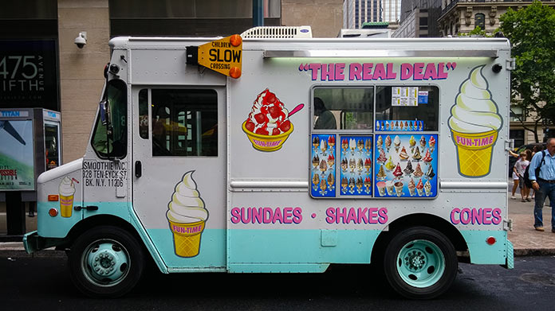FIGURA N° I. 1 IDEA CENTRAL CAMIÓN DE HELADOS

**Fuente: google**

FIGURA N°I. 2 CAMIÓN DE HELADOS

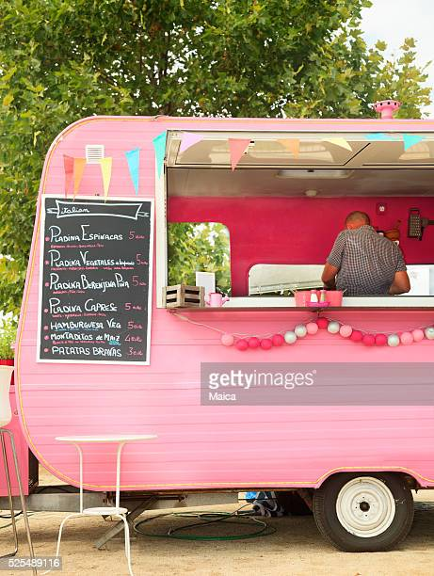

**Fuente: google**

# INTRODUCCIÓN

Los helados hoy en día son considerados alimentos congelados peculiares debido a que existen componentes que despiertan en el sistema nervioso una sensación de placer, aliviando el estrés, el dolor y la ansiedad.

El mercado de helados es un sector en constante crecimiento, por lo tanto, quisimos innovar en la forma de venta.

En base a ello hemos realizado este plan de negocios, cuya finalidad es

evaluar la viabilidad operativa, económica y financiera de un camión de Helados Artesanales en la ciudad de Tarija

En el Plan Estratégico, el cual define la visión, misión y estrategias del

proyecto , se hizo un análisis FODA. También para definir el modelo de negocio del proyecto se ha desarrollado el modelo CANVAS

# OBJETIVOS

### Objetivo general

Producir y comercializar helados artesanales de diferentes sabores en un camión de helados en la ciudad de Tarija-Cercado

### Objetivos específicos

* Crear un plan de negocio para la apertura de un camión de helados a base de distintos sabores.
* Realizar una investigación de mercado, el cual nos permite analizar la oferta y demanda.
* Desarrollar una variedad de helados para llegar a nuestros consumidores con un producto de calidad.
* Promover el consumo de helados artesanales en los niños y en público en general.
* Diseñar un plan de marketing, que le permita a la empresa ser competitiva en el mercado.

# MISIÓN VISIÓN Y VALORES DE LA EMPRESA

### Misión

Brindar al consumidor helados artesanales de alta calidad, a base de frutos naturales y orgánicos para satisfacer los gustos y preferencias de nuestros clientes en un ambiente agradable con una experiencia única.

### Visión

Ser la empresa líder en elaboración y comercialización de camión de helados, convirtiéndonos en la mejor opción de compra para disfrutar momentos agradables en nuestros ambientes.

### Valores

* Respeto
* Responsabilidad
* Confianza
* Solidaridad
* Trabajo en equipo
* Responsabilidad ambiental

Respeto: Se manifiesta en todo momento, tanto entre todos los trabajadores como hacia los clientes logrando así un ambiente laboral agradable.

Responsabilidad: Asumir las consecuencias de lo que se hace o se deja de hacer en la empresa y su entorno, logrando cumplir con la misión y encaminarnos hacia el logro de la visión.

Confianza: Cumplir con lo prometido al ofrecer el mejor producto a un precio justo.

Solidaridad: Generar compañerismo entre los trabajadores de la empresa y un clima laboral agradable.

Trabajo en equipo: hacer un ambiente más agradable trabajando en equipo para cumplir con nuestros objetivos planteados de una mejor manera.

Responsabilidad Ambiental: minimizar nuestro impacto con el medio ambiente en el espacio donde desarrollamos las actividades de producción contribuyendo así para mejorar la calidad de vida de los habitantes.

|  |
| --- |
| **FORTALEZAS** |

### Macroentorno

**Pesta**

Político: Permisos sanitarios, licencias de negocio. el gobierno exige un control de calidad específico mensual, control de materia prima, control de fábrica de elaboración, control de personal, además la licencia y permiso para la instalación de un camión de helados.

Económico: actualmente Bolivia está en un constante crecimiento, ya que muestra la evolución de la actividad económica del país, hace un año atrás era una variación negativa, esto nos muestra que la economía de Bolivia se está recuperando, se está reconstruyendo en varios sectores.

Social-Cultural: Tasa de crecimiento en la población boliviana, hábitos de compra por parte de los consumidores, cambio de gustos de los clientes.

Tecnológico: los avances tecnológicos y la maquinaria de la que dispondrá la heladería permitirán llegar de forma rápida y sencilla al volumen de fabricación, los equipos y la tecnología mejorarán en gran medida la capacidad de la heladería. Tenemos el factor tecnológico a nuestro favor ya que la tecnología avanza constantemente, esto nos hace mucho más fácil llegar a los consumidores para ofrecer nuestro producto final.

Ambiental: El cambio climático uno de los factores que nos afectan como heladería, cambios de temporada, las leyes que regulan la contaminación del medio ambiente.

## ESTRATEGIAS Y ACCIONES

Acciones función a los objetivos

* Plan de negocio se define como un instrumento clave y fundamental para el éxito, el cual consiste en una serie de actividades relacionadas entre sí para el comienzo o desarrollo de una empresa. Así como una guía de facilita la creación o crecimiento de una empresa
* Realizar un muestreo en diferentes zonas de la ciudad de Tarija para conocer la oferta y la demanda, también así la aceptación de la población hacia la idea de negocio de un camión de helados.
* Crear helados para las personas diabéticas bajo en azucares, helados para las personas veganas, helados enfocado en los niños con diferentes tipos de barquillos, helados con frutas naturales.
* Elaborar helados artesanales para promover su consumo y recordando a los consumidores su beneficio al consumir este tipo de helados ya que es rico en proteínas, vitaminas, fósforo, magnesio, sodio y potasio. Esto lo convierte en un alimento perfecto tanto para niños, como para adultos y ancianos.
* Haciendo buenas estrategias de marketing para fomentar los beneficios que podrían traer, publicar en nuestras redes sociales los puntos de ventas y los lugares en donde nos vamos a encontrar, también dar a conocer los diferentes productos, sabores, precios, promociones y los sorteos que realizaremos en fechas especiales.

## METODO CANVAS

* + 1. Propuesta de valor

Camión de helados artesanales con variedad de sabores y barquillos de todo tipo.

El valor que ofrecemos con nuestros productos es de helados deliciosos de diferentes sabores, como ser helados de frutos de la estación, helados veganos bajos en calorías en diferentes tipos de barquillos, el valor añadido será el ofrecerlos en un camión de helados que llame la atención a los consumidores

* + 1. Segmentos del cliente

Se desea atender en general el mercado que consume este tipo de productos, desde los más niños que asisten en compañía de sus padres, para jóvenes, hasta adultos mayores que desean compartir un momento agradable con su familia.

* + 1. Relaciones con clientes

Se tendrá una relación personal con los clientes para que puedan adquirir nuestros helados de acuerdo con sus preferencia y gustos, como así también se tendrá una relación por las redes sociales recordando a los clientes los helados que ofrecemos y en los lugares que nos vamos a encontrar y por último la publicidad que se hará en plataformas digitales.

* + 1. Canales

El único canal con el que contaremos será por un canal directo, del camión de helados hasta el consumidor final, nos encontraremos en zonas estratégicas de la ciudad de Tarija, será rentable ya que no contaremos con mucho personal.

* + 1. Actividades clave

Producción del helado, actividad comercial cotizaciones, búsqueda de clientes, mirar sitios en tendencia

* + 1. Recursos clave

Materia prima, camión de helados, en humanos se tiene al personal capacitado, maquinaria, equipo y montaje, generador de luz.

### **Socios clave**

Nuestros socios claves serán los proveedores ya que teniendo una buena relación con ellos podemos llegar a tener descuentos o mejores precios en la materia prima y productos que vayamos a necesitar para la elaboración de los helados.

Una alianza con los decoradores de eventos para tener ingresos adicionales adquiriendo nuestros helados.

* + 1. Estructura de costes

Uno de los primeros costes será el mantenimiento y limpieza del camión de helados para su mejor funcionamiento, contar con un servicio de internet, que nos servirá para comunicar sobre nuestros productos y el lugar en el que nos vamos a encontrar como así también brindar Wifi gratis a nuestros clientes.

* + 1. Fuentes de ingresos

La fuente de ingresos más fuerte será la venta de los helados, ofreciendo también la venta de las adiciones para los helados dependiendo los gustos de los clientes, otra fuente de ingresos serán los jugos y frappes.

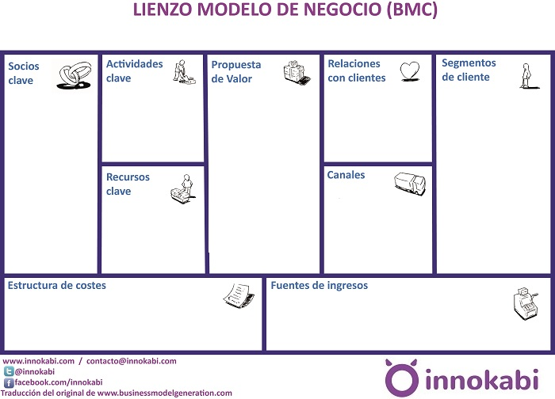FIGURA N°I. 3 METODO CANVAS

-Venta de los helados, venta de las adiciones, jugos, frappes y transporte en eventos

-Mantenimiento del carrito, el internet, materia prima, generador de luz.

-Los proveedores.

-Alianza con decoradores de eventos

-llevar un control estricto de ventas

-producir helados de calidad

-materia prima

-maquinaria

-personal

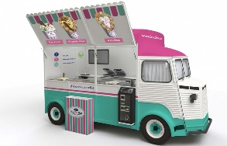

-Diferentes puntos de la ciudad

-Relación personal

- Redes Sociales

- Publicidad

Enfocados en un público en general tanto niños, jóvenes, adultos y mayores.

Camión de heladosartesanales

Fuente: elaboración propia

# ESTUDIO DE MERCADO

Un estudio de mercado es el proceso mediante el cual realizamos la recolección y análisis de información que sirve para identificar las características de un mercado y comprender cómo funciona. Este proceso es vital para mantenerse al día con las tendencias, las expectativas y necesidades de los clientes, los cambios en la dinámica de la industria, etc.

## PROBLEMA DE INVESTIGACIÓN DE MERCADO

¿Cuál es el nivel de aceptación y los atributos más valorados para introducir al mercado un camión de helados?

## OBJETIVOS DEL ESTUDIO DE MERCADO

### OBJETIVO GENERAL

Desarrollar un estudio de mercado el cual nos permita analizar la oferta y la demanda del Camión de Helados en la ciudad de Tarija.

### OBJETIVOS ESPECIFICOS

* Realizar una encuesta para observar la aceptación o rechazo del camión de helados.
* Analizar la posible competencia que existirá en el mercado.
* Estimar la demanda satisfecha de helados artesanales en Tarija
* Identificar cuanto están dispuestos a pagar los clientes por los helados en camión.
* Investigar el mercado para disminuir riesgos o perdidas a la empresa y así conocer y satisfacer los gustos y necesidades del consumidor
* Analizar e interpretar los datos obtenidos de encuestas

## DISEÑO DE LA INVESTIGACIÓN

Para el diseño de la investigación el método y técnica a utilizar será una investigación cualitativa, cuantitativa y con un tipo de diseño descriptivo.

* + 1. Cualitativa

 La [investigación cualitativa](https://www.questionpro.com/blog/es/como-hacer-una-investigacion-cualitativa/) se lleva a cabo en los casos en que se establece una relación entre los datos recopilados y la observación sobre la base de cálculos matemáticos.

* + 1. Cuantitativa

El diseño cuantitativo de la investigación es vital para el crecimiento de cualquier organización porque cualquier conclusión basada en números y análisis resultará ser efectiva para el negocio.

* + 1. Diseño descriptivo

La investigación realizada con métodos descriptivos es denominada investigación descriptiva, y tiene como finalidad definir, clasificar, catalogar o caracterizar el objeto de estudio. Los principales métodos de la investigación descriptiva son el observacional, el de encuestas y los estudios de estudio a las personas entre 15 y 64 años.

### 2.4.1 Tipo de muestreo

El método para utilizar en la determinación de la muestra será el muestreo probabilístico aleatorio simple.

Para saber la población actual se recurrió a los datos de la proyección poblacional de Tarija cercado recurriendo a datos INE, Tarija cuenta con un total de 591.828 habitantes , pero en el proyecto se trabajará con la población estratificada de 376.592 habitantes entre las edades de 15-64 años.

Proyección de la Población de Tarija-cercado 202.

### 2.4.2 ¿Qué es el método probabilístico?

Es un método de muestreo que se refiere al estudio o análisis de grupos pequeños de una población que utiliza formas de métodos de selección aleatorias, ya que este método ofrece la mejor oportunidad de crear una muestra representativa de la población.

2.4.3 Muestreo aleatorio simple

El muestreo aleatorio simple es un procedimiento de muestreo probabilístico que da a cada elemento de la población objetivo y a cada posible muestra de un tamaño determinado, la misma probabilidad de ser seleccionado.

### 2.4.4 Determinación de la muestra

Para la determinación de la muestra se tomará a la población residente de la ciudad de Tarija.

### 2.4.5 Encuesta piloto

Cada una de las preguntas formuladas en la encuesta pilota tiende a satisfacer las necesidades de información que requiere la idea de negocio para operar exitosamente.

Se realizarán 30 encuestas a la población de la ciudad de Tarija.

### 2.4.6 Aplicación de la encuesta piloto

Para realizar la encuesta piloto se escogió al público en general, para así poder conocer sus gustos, preferencias y toda la información relevante para llevar a cabo la encuesta final.

Realizar la encuesta piloto nos será muy útil poder determinar el numero de encuesta finales que se debe realizar.

En la encuesta existen preguntas cualitativas, cuantitativas y de selección.

Según la encuesta piloto se determinó que el 90 % de las 30 encuestas realizadas si les gustaría que haya un camión de helados que ofrezca halados artesanales con variedad de sabores y al 10 % no le gustaría, lo que nos indica que si hay una gran aceptación del camión de helados.

**Fuente: elaboración propia**

**Interpretación**

Del total de personas encuestadas, el 45% están interesados en comprar en un camión de helados.